Федеральное государственное автономное
образовательное учреждение высшего образования
«Санкт-Петербургский национальный исследовательский университет
ИТМО»

Факультет программной инженерии и компьютерной техники
Направление подготовки: Информатика и вычислительная техника

Курсовая работа по дисциплине
“Основы дискретной математики”
Часть 2
Вариант №107

Студент:
Корхонен Артём Андреевич
466298
Группа P3132
Преподаватель:
Поляков Владимир Иванович

Санкт-Петербург
2024
Таблица истинности

a1 | a2 | b1 | b2 | b3 | c0 | c1 | c2
0 | 0 | 0 | 0 | 0 | 0 | 0 | 0
0 | 0 | 0 | 0 | 1 | 0 | 0 | 1
0 | 0 | 0 | 1 | 0 | 0 | 1 | 0
0 | 0 | 0 | 1 | 1 | 0 | 1 | 1
0 | 0 | 1 | 0 | 0 | 1 | 0 | 0
0 | 0 | 1 | 0 | 1 | 1 | 0 | 1
0 | 0 | 1 | 1 | 0 | 1 | 1 | 1
0 | 0 | 1 | 1 | 1 | 0 | 0 | 0
0 | 1 | 0 | 0 | 0 | 0 | 0 | 1
0 | 1 | 0 | 0 | 1 | 0 | 1 | 0
0 | 1 | 0 | 1 | 0 | 0 | 1 | 1
0 | 1 | 0 | 1 | 1 | 1 | 0 | 0
0 | 1 | 1 | 0 | 0 | 1 | 0 | 1
0 | 1 | 1 | 0 | 1 | 1 | 1 | 0
0 | 1 | 1 | 1 | 0 | 1 | 1 | 0
0 | 1 | 1 | 1 | 1 | 1 | 1 | 1
1 | 0 | 0 | 0 | 0 | 0 | 1 | 0
1 | 0 | 0 | 0 | 1 | 0 | 1 | 1
1 | 0 | 0 | 1 | 0 | 1 | 0 | 0
1 | 0 | 0 | 1 | 1 | 1 | 0 | 1
1 | 0 | 1 | 0 | 0 | 1 | 1 | 0
1 | 0 | 1 | 0 | 1 | 1 | 1 | 1
1 | 0 | 1 | 1 | 0 | 0 | 0 | 0
1 | 0 | 1 | 1 | 1 | 0 | 0 | 1
1 | 1 | 0 | 0 | 0 | 0 | 1 | 0
1 | 1 | 0 | 0 | 1 | 0 | 1 | 1
1 | 1 | 0 | 1 | 0 | 1 | 0 | 0
1 | 1 | 0 | 1 | 1 | 1 | 0 | 1
1 | 1 | 1 | 0 | 0 | 1 | 1 | 0
1 | 1 | 1 | 0 | 1 | 1 | 1 | 1
1 | 1 | 1 | 1 | 0 | 0 | 0 | 0
1 | 1 | 1 | 1 | 1 | 0 | 0 | 1

Минимизация булевых функций системы через карты Карно
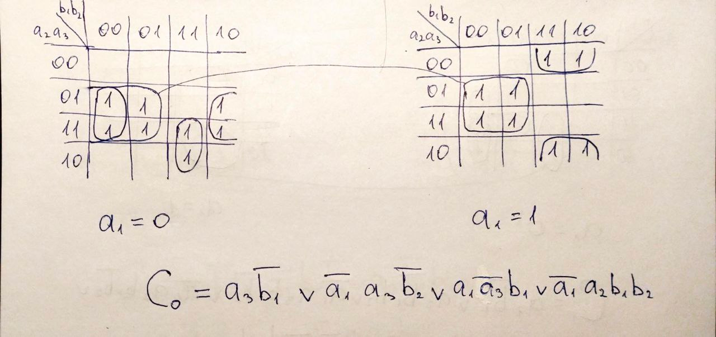 $S_{Q}^{C_{0}}=16$
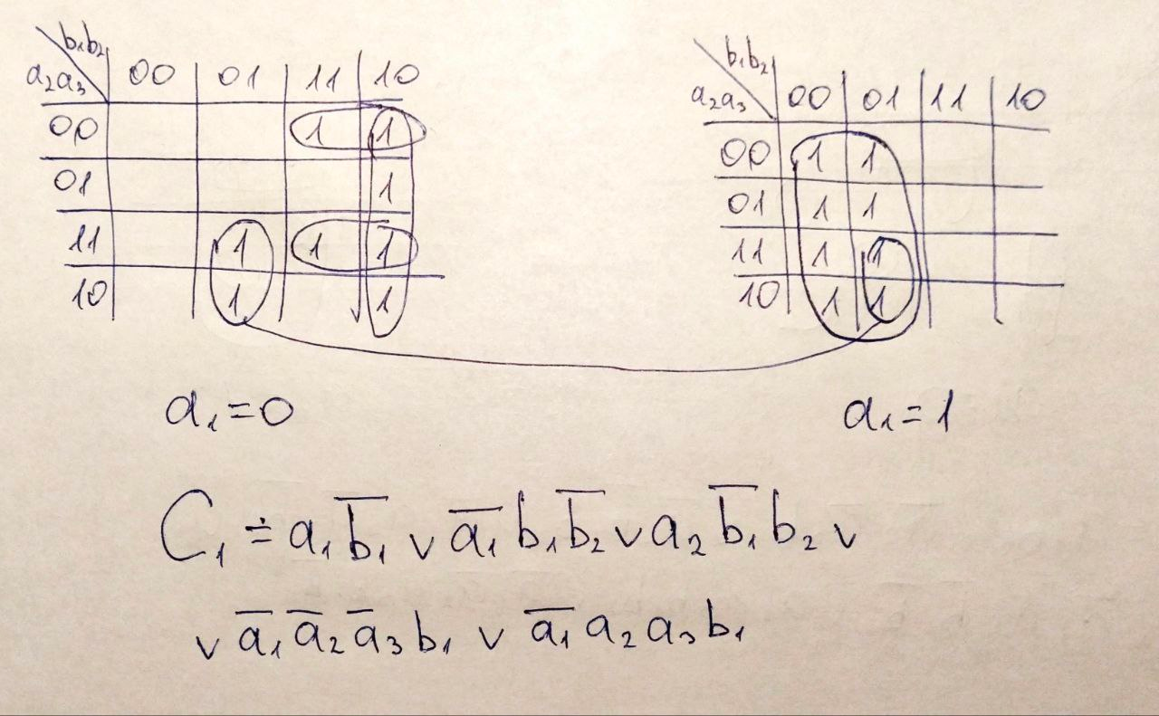 $S_{Q}^{C_{1}}=21$
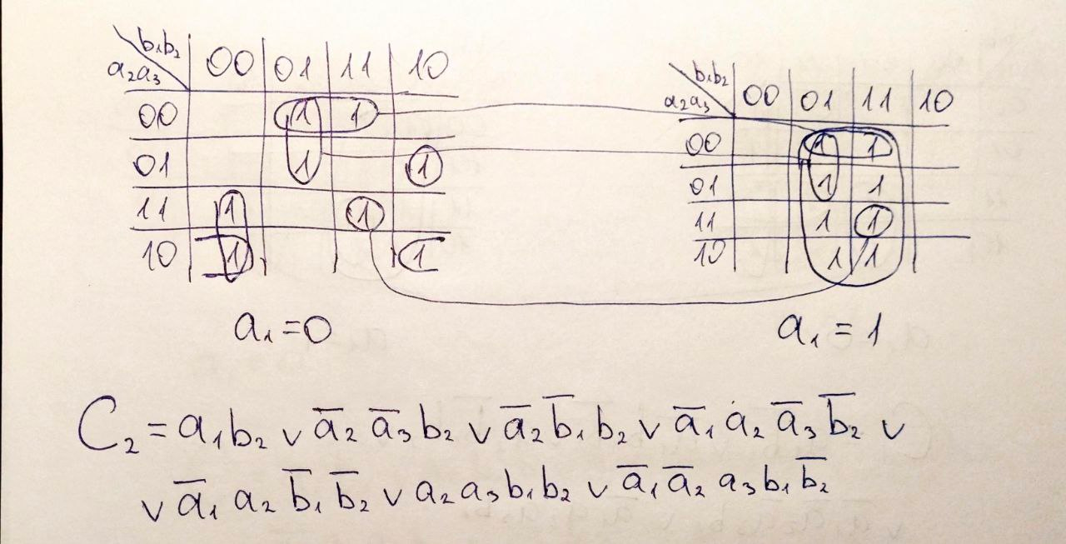 $S_{Q}^{C_{2}}=32$

S_{Q} = 69
Преобразование минимальных форм булевых функций системы
$$\begin{aligned}z_{1}=a_{3}b_{1}\left(S_{Q}^{z_{1}}=2\right) \\ z_{2}=a_{2}b_{2}\left(S_{Q}^{z_{2}}=2\right) \\ z_{3}=\overline{a_{1}}b_{1}\left(S_{Q}^{z_{3}}=2\right) \\ C_{0}=a_{3}\overline{b_{1}}∨\overline{a_{1}}a_{3}\overline{b_{2}}∨a_{1}\overline{a_{3}}b_{1}∨z_{2}z_{3}\left(S_{Q}^{C_{0}}=14\right) \\ C_{1}=a_{1}\overline{b_{1}}∨z_{3}\left(\overline{b_{2}}∨\overline{a_{2}}\overline{a_{3}}∨a_{2}a_{3}\right)∨z_{2}\overline{b_{1}}\left(S_{Q}^{C_{1}}=17\right) \\ C_{2}=a_{1}b_{2}∨\overline{z_{1}}\left(\overline{a_{2}}b_{2}∨\overline{a_{1}}a_{2}\overline{b_{2}}\right)∨z_{1}\left(z_{2}∨z_{3}\overline{a_{2}}\right)\left(S_{Q}^{C_{2}}=15\right)\end{aligned}$$
S_{Q} = 52

Синтез многовыходной комбинационной схемы в булевом базисе
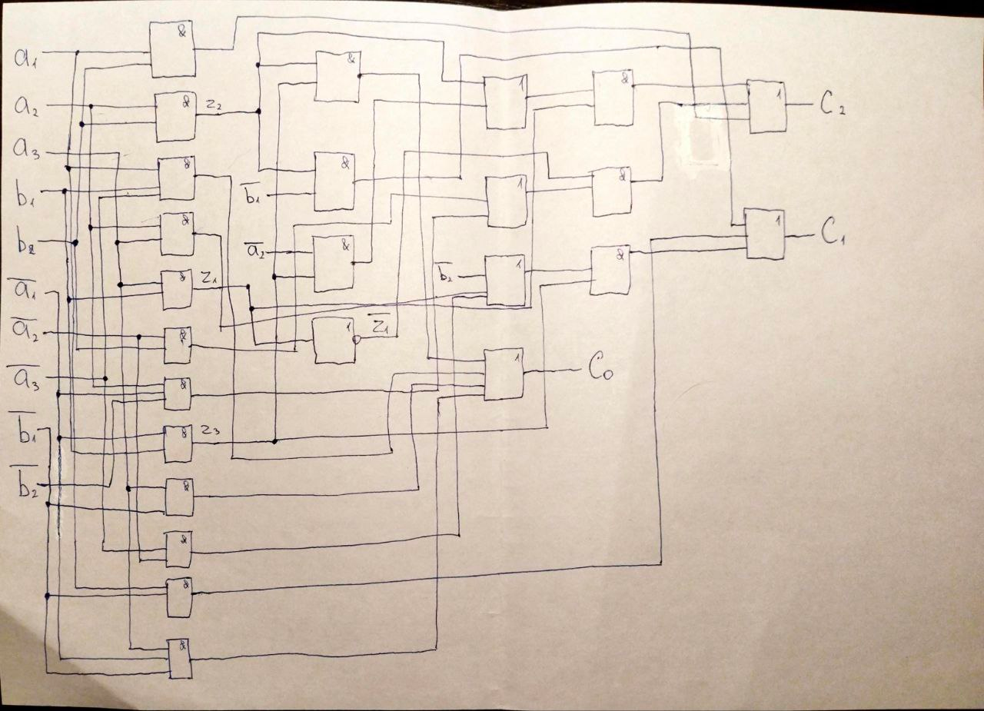
Задержка многовыходной схемы T = 5τ

